La course de la chaleur

Question
Est-ce que certains métaux conduisent mieux la chaleur que d’autres?

Tu vas vérifier si tous les métaux conduisent également la chaleur en plaçant un peu de cire à l’extrémité de tiges métalliques qui seront chauffées.

Prédiction
La conductivité thermique mesure la capacité d’une substance à conduire la chaleur.

En te référant au tableau ci-dessous, peux-tu prédire sur quel métal la cire va commencer à fondre en premier ?

Sur quel métal la cire va-t-elle fondre en dernier ?

Conductivité thermique des substances métalliques

Métaux | Conductivité thermique  (W / m°C)
Acier | 45
Aluminium | 237
Cuivre | 386
Fer | 80
Laiton | 120
Nickel | 91
Plomb | 35
Zinc | 116

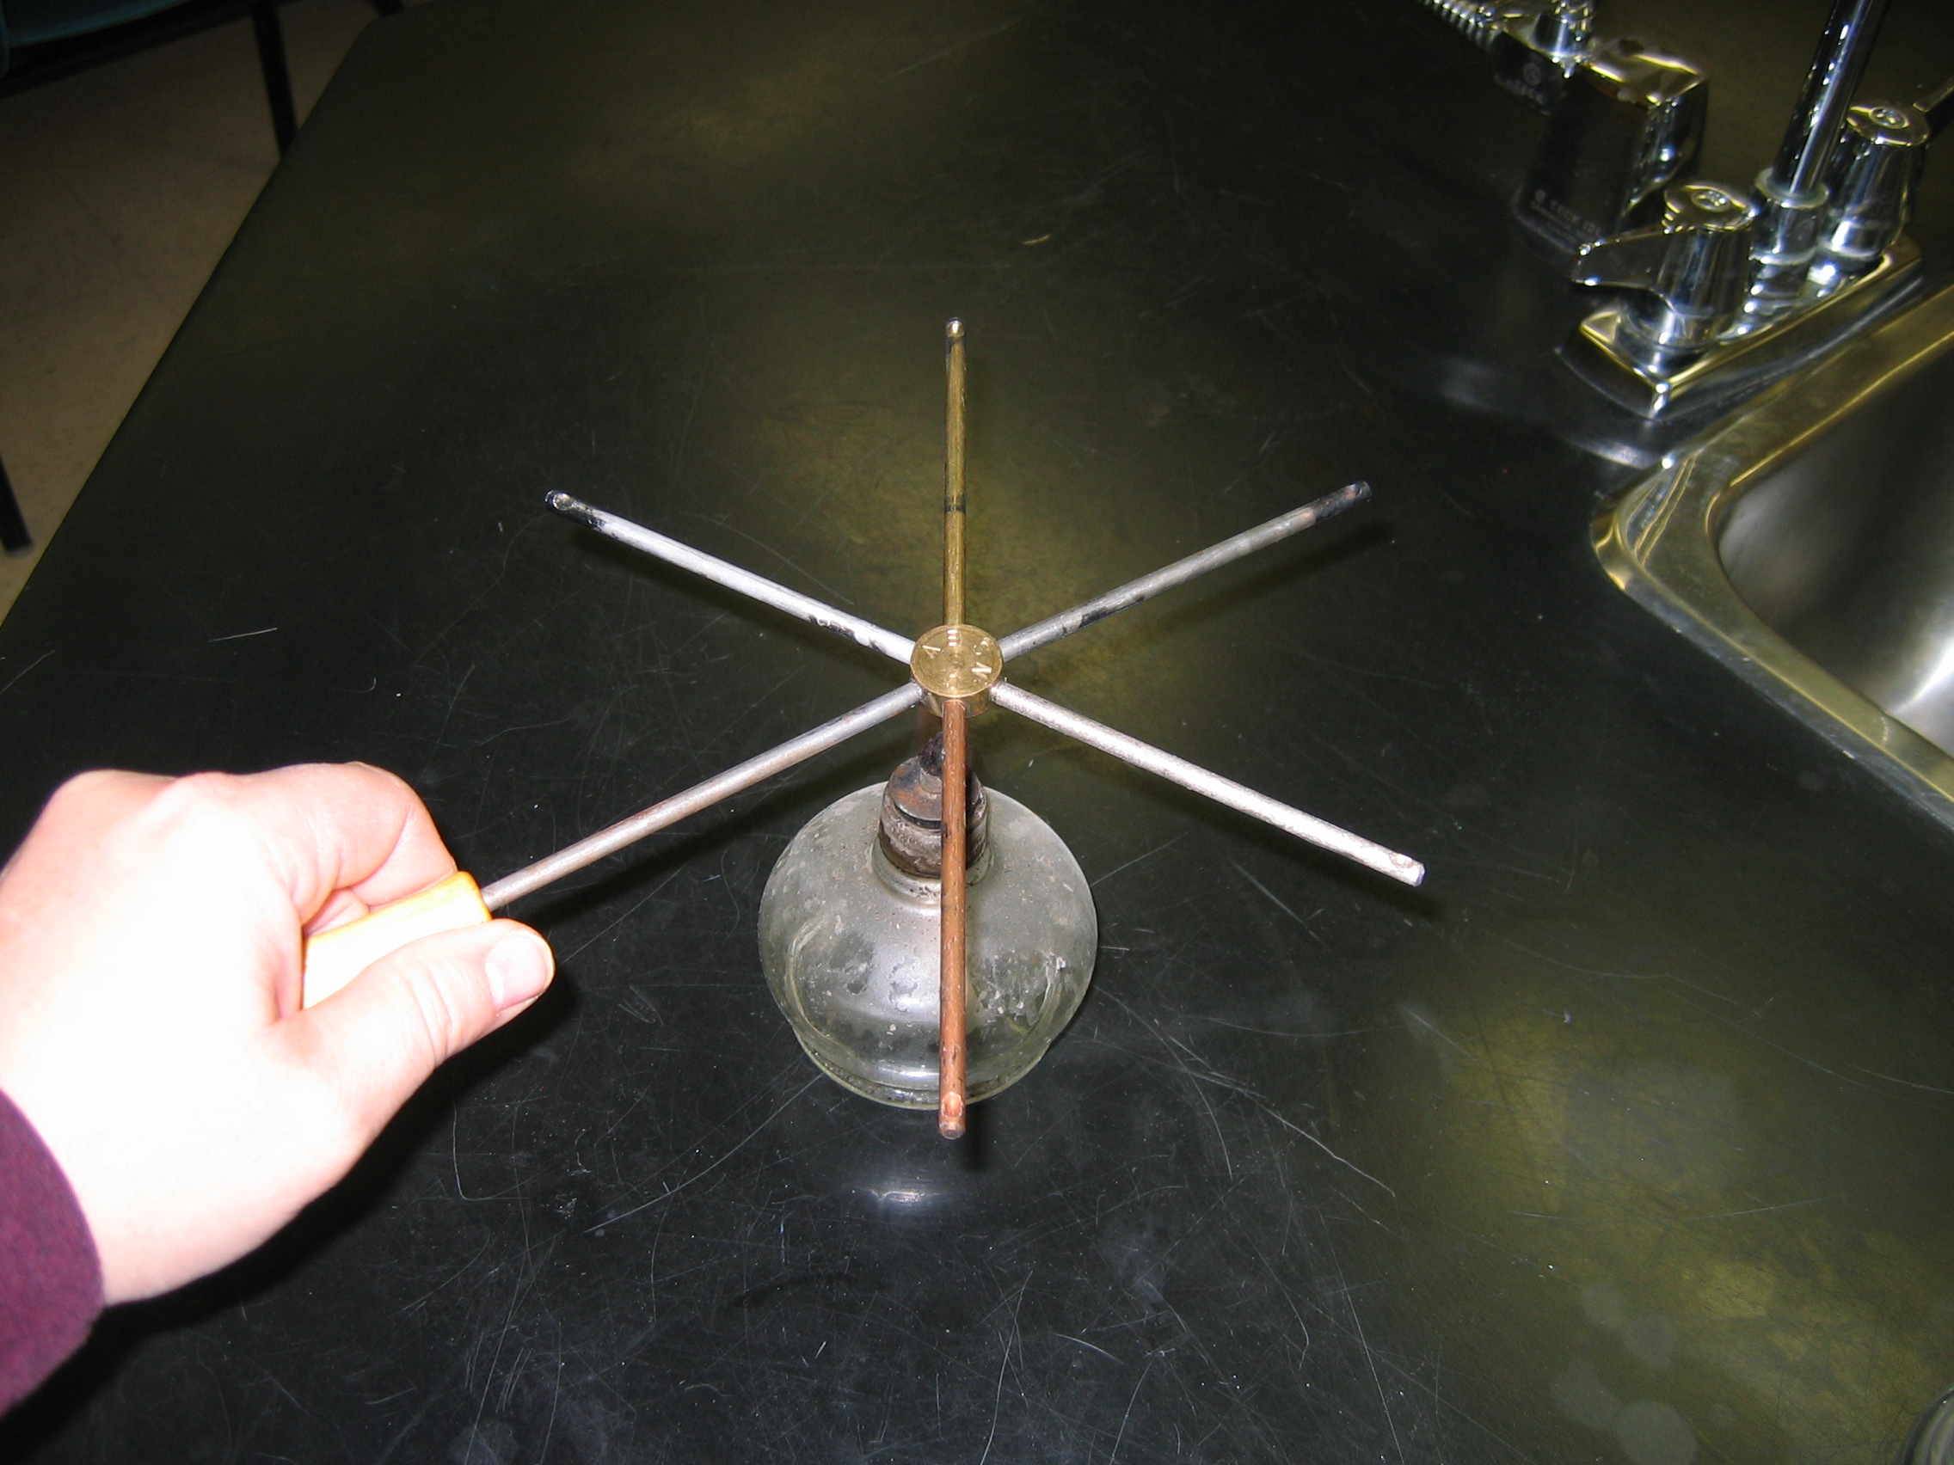
Matériel
- 5 tiges de métal de même longueur et diamètre
- (acier, aluminium, cuivre, laiton, nickel)
- 1 lampe à alcool
- Allumettes
- Chandelle
- Chronomètre
Procédé
- Faire fondre quelques gouttes de cire de la chandelle sur le bout de la tige en métal.
- Chauffer chaque tige à l’autre extrémité.
- Lorsque la cire commence à fondre, noter le temps.

Résultats

Prépare un tableau qui te permet de recueillir les temps de fonte pour chacun des métaux. N’oublie pas de prévoir plus d’un essai à ton expérience :

Interprétation des résultats

- Sur quel métal la cire a-t-elle commencé à fondre en premier ?
- Quel métal semble être le meilleur conducteur de chaleur ? Pourquoi ?
- Quelles variables a-t-on gardées constantes pendant le déroulement de l’expérience ?
- Quelle était la variable indépendante ?
- Quelle était la variable dépendante ?

Va plus loin
Fais une recherche qui te permet d’expliquer pourquoi les métaux sont de bons conducteurs de chaleur.

Pistes pour l’enseignant

Les résultats d’apprentissage spécifiques visés par cette activité sont ceux du programme de 7e année au module de la chaleur.

Connaissances

L’élève doit pouvoir :
- comparer la transmission de la chaleur par conduction, par convection et par radiation
- expliquer, en utilisant le modèle particulaire de la matière, les différences de capacité thermique de certains matériaux familiers.

Habiletés

L’élève doit pouvoir :
- compiler et afficher des données, manuellement ou par ordinateur, sous divers formats : diagrammes, organigrammes, tableaux, histogrammes, graphiques linéaires et diagrammes de dispersion
- énoncer une conclusion à partir de données expérimentales et expliquer comment les données recueillies appuient ou réfutent une idée initiale.

Attitudes

- L’élève sera encouragé à valoriser l’exactitude, la précision et l’honnêteté.

Quelques explications sur la conductivité thermique

La conductivité thermique est une grandeur physique qui indique le comportement des matériaux lors du transfert de chaleur par conduction. Elle représente la quantité de chaleur transférée par unité de surface et par unité de temps sous un gradient de température. Pour en savoir plus long, l’enseignant peut consulter le site suivant :

http://fr.wikipedia.org/wiki/Conductivit%C3%A9_thermique

Variables à contrôler

- Les tiges de métal doivent avoir la même longueur.
- Les tiges de métal doivent avoir le même diamètre.
- Les gouttes de cire doivent être de dimensions semblables.
- Les tiges de métal doivent aussi avoir la même température initiale. Quand la température augmente, un conducteur perd de sa capacité de conduction.

Prédictions

L’élève devrait pouvoir prédire et vérifier que la goutte de cire prendra moins de temps à fondre sur le cuivre. L’acier sera le métal où la cire va fondre en dernier lieu.

